
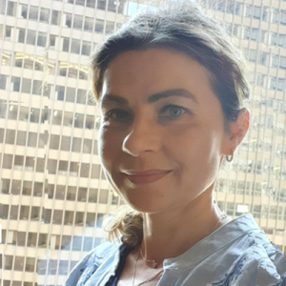
Prof. Univ. Dr. Gabriela MEȘNIȚĂ

Date de contact:
Email: gabriela.mesnita@feaa.uaic.ro
Telefon: 0232.201.585
Birou: Universitatea "Alexandru Ioan Cuza" din Iași, B-dul Carol I, nr. 22, FEAA, B-309
Pagină coordonator: link

Teme propuse:
- Dezvoltarea software în contextul evoluției tehnologice: metodologii, instrumente, echipe, sustenabilitate
- Inteligența Artificială în managementul proiectelor
- Standarde și reglementări ale IA în: managementul proiectelor, business
- Provocări în managementul proiectelor în dinamica tehnologică, economică, socială (VUCA): adaptabilitatea echipelor, planurile de continuitate, transferul de cunoștințe
- Adoptarea tehnologiilor IA în mediul de business (educațional, sănătate, cultural etc.)
- Sisteme sustenabile (green) bazate pe IA în domeniul bancar, business, educație etc.
- Sisteme green (sau sustenabile) bazate pe IA (sau ML) de analiză predictivă a riscurilor (financiare, economice, fraudă etc.)
- Coaching în industria IT

